**بسمه تعالی**

**تمرین سری هشتم درس ریزپردازنده**

**زهرا دهقانیان 9431039**

**الف )**

برای تولید فریم مناسب و نرخ تبادل مناسب باید تنظیمات را متناسب با ثبات های شکل انجام داد یعنی ucsz را برابر 000 قرار دهیم تا 5 بیت طول بسته ها شود، برای 2 بیت stop bit باید ثبات usbs مقدار 1 بگیرد و برای توازن فرد نیز مقدار . upmبرابر 11 شود.

برای محاسبه خطا نرخ بیت علاوه بر فرمول های موجود میتوان با کمک جدول موجود در اسلایدها اعداد را به دست آورد . برای نرخ 9600 با MHz8 باید این ثبات مقدار 51 بگیرد . در این حالت خطا 0.2% است و اگر فرکانس ساعت MHz11.0579 باشد در این صورت اگر مقدار UBRR را 71 بگذاریم خطا نخواهیم داشت .

تنظیمات ثبات برای این بخش در شکل زیر آمده است :

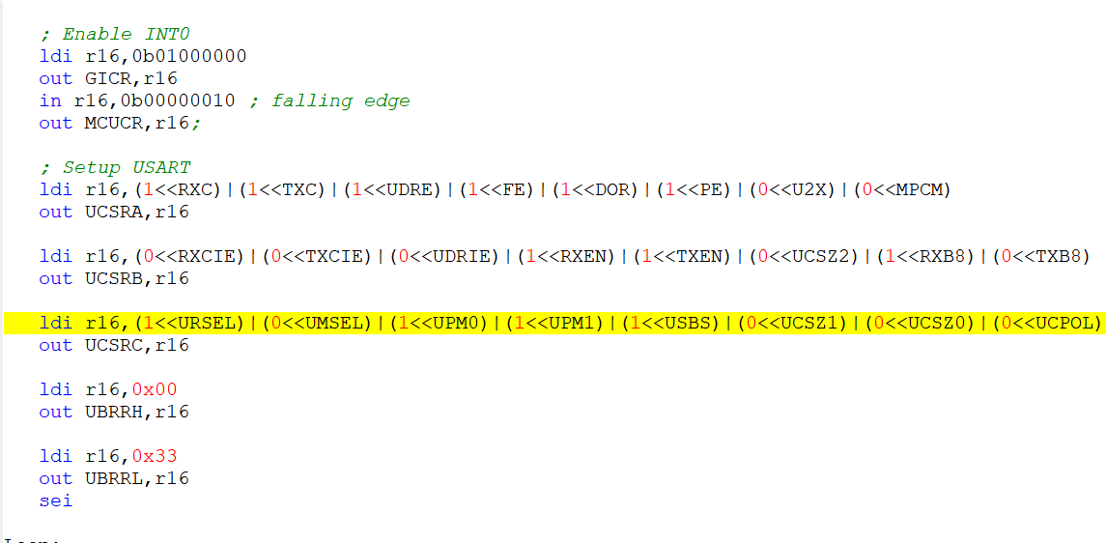

**ب)**

در این بخش به این صورت عمل کردیم که با هر با کلید خوردن INT0 را فعال کردیم و در روتین وقفه ابتدا تابع KeyFind که برای یافتن شماره ی کلید فشرده است را اجرا میکنیم و سپس تابع Send را که مقدار محاسبه شده را ارسال کند .

کد تابع Send و handler وقفه 1 مطابق شکل زیر است :

